Tournoi régional de curling des retraités

Roger Perron triomphe au club Kénogami

JONQUIÈRE (13 février 2011) – Roger Perron, du club Port-Alfred, a remporté, samedi, sur les glaces du club de curling Kénogami, les grands honneurs de la 21e édition du tournoi régional des retraités.

Bien appuyé de Jean Émond, Daniel Dahl et Roland Madore, Perron a vaincu Pierre Casgrain, du club Chicoutimi, en grande finale. Casgrain jouait en compagnie de Camille Villeneuve, Edmond-Louis Gagné et Francine Leclerc.

Les porte-couleurs du club Port-Alfred ont d’ailleurs été à l’honneur une deuxième fois, à l’issue de ce tournoi, alors que Dennis Tremblay a fait sien la victoire en classe «C». Tremblay, dont les compagnons de jeu étaient Gilles Morasse, Jean-Guy Bouchard et Claude Gagné, a alors vaincu Alain Tremblay, du club Riverbend d’Alma, en grande finale. Pierre Barrette, Rémi Boudreault et Gilles Boily jouaient avec Alain Tremblay.

Dans la classe «B», la victoire est allée à Michel Simard, du club Riverbend d’Alma, aux dépens de Maurice Dufour, du club Kénogami. Michel Simard évoluait en compagnie d’André Bouchard, Rémi Simard et Andrée Fleury, alors que l’équipe Dufour était complétée de Serge Lavoie, Ginette Cormier et Michel Gagnon.

Finalement, en classe «D», victoire pour Paul Racine, du club Chicoutimi, qui dirigeait Denis Gagné, Céline Bergeron et Nicole Girard. Le champion l’a emporté devant Jean Lambert, de Dolbeau-Mistassini. Chantal Boulianne, Léo Fournier et Gilles-Paul Tremblay complétaient l’équipe dolmissoise.

Au total, soixante-quatre (64) équipes étaient au rendez-vous de ce troisième tournoi de la saison sur le circuit des équipes de retraités. Le prochain tournoi, le dernier de la saison 2010-2011, est prévu du 07 au 12 mars, sur les glaces du club Port-Alfred

Source : Pierre Fellice

Classe : A

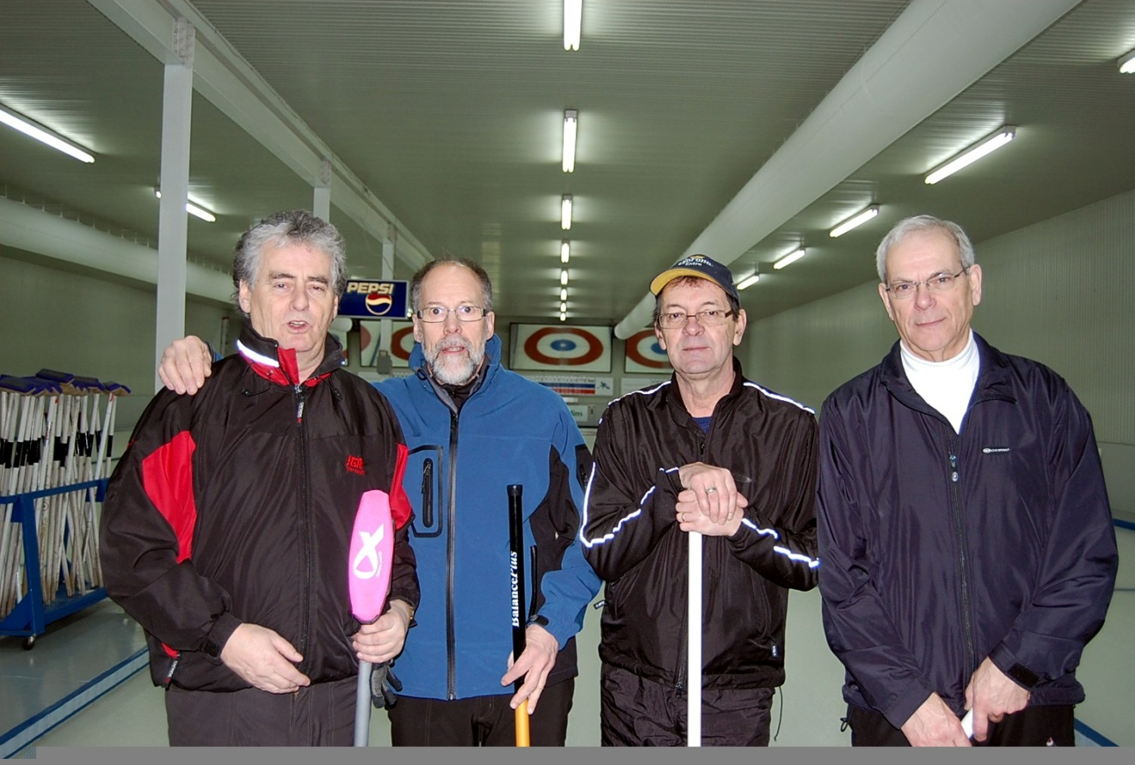
Roger Perron, Jean Émond, Daniel Dahl et Roland Madore

Classe : B

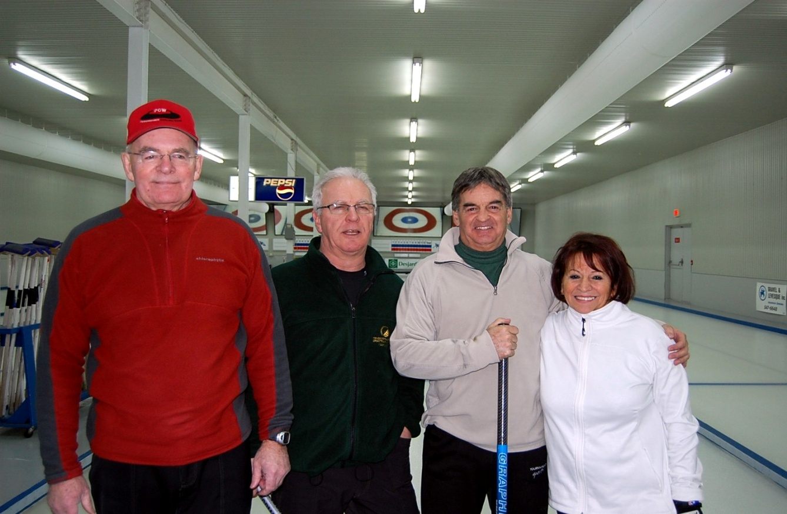
Michel Simard, André Bouchard, Rémi Simard et Andrée Fleury

Classe : C

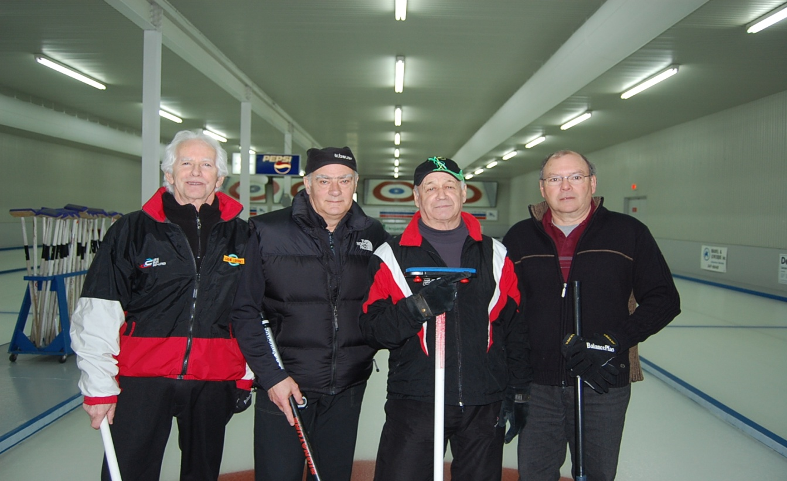
Dennis Tremblay, Gilles Morasse, Jean-Guy Bouchard et Claude Gagné

Classe : D

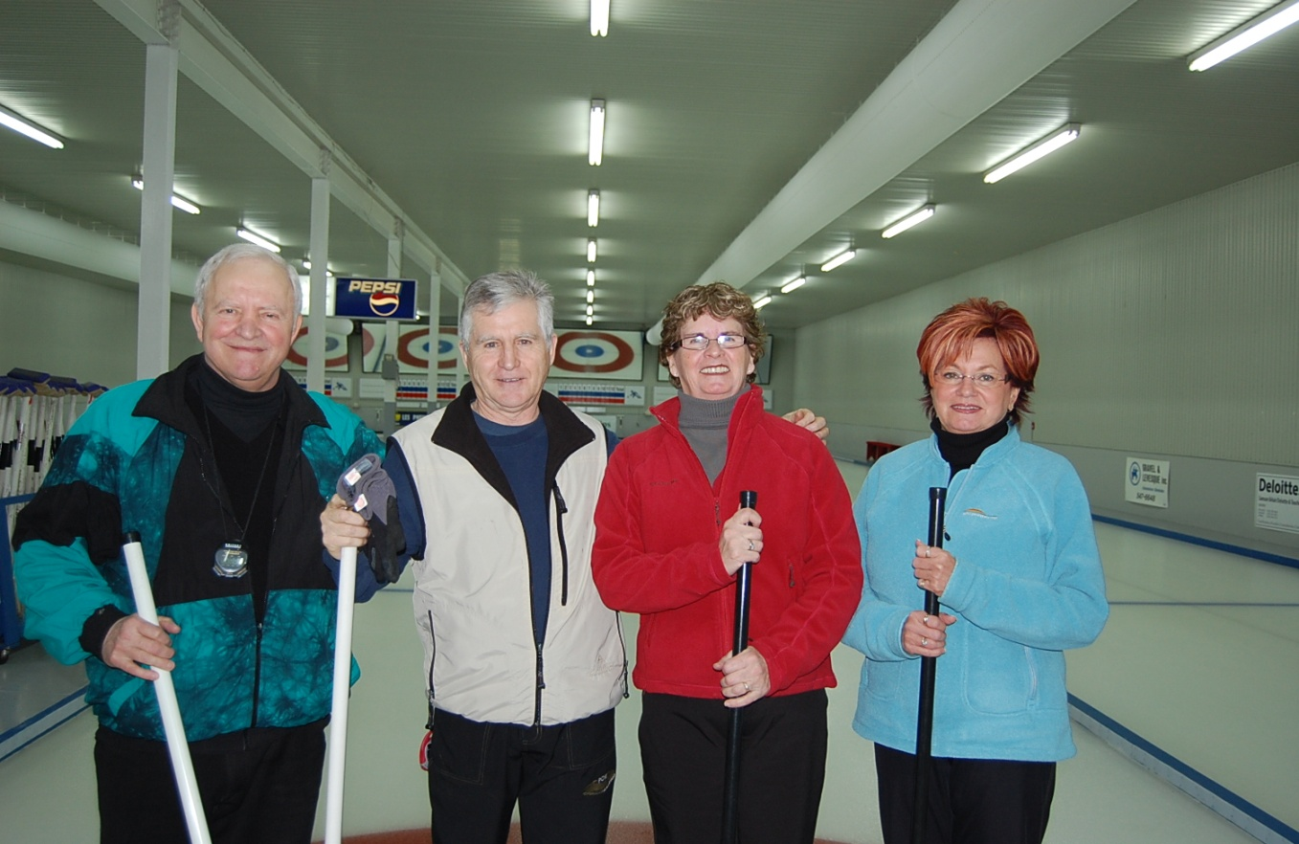
Paul Racine, Denis Gagné, Céline Bergeron et Nicole Girard

